招标文件编号：HXZB2023121101

**石墨匣钵** 采购项目

投 标 文 件

投标人：（盖章）

年 月 日

**目录**

**一、投标函 1**

**二、投标报价表 2**

**三、技术和商务条款响应表 3**

**四、投标人产品质量承诺函 4**

**五、售后服务承诺 5**

**六、投资人的资格申明 6**

**七、法定代表人授权书 7**

**八、业绩表 8**

**九、制造商资质证明条件 9**

**十、制造商授权代理商文件 10**

**一、投标函**

中国机械总院集团海西（福建）分院有限公司：

1、我方已仔细研究了招标编号： （项目名称）： 石墨匣钵采购项目 招标文件的全部内容且完全理解和接受招标文件的一切规定和要求，愿意以投标报价表所填单价投标，投标有效期为60天，交货时间为 ，交货地点为 ，按买卖合同约定提供产品的供货、运送及相关服务。

2、我方承诺在投标有效期内不修改、撤销投标文件。

3、如我方中标：

（1）我方承诺在收到中标通知书后，在中标通知书规定的期限内与你方签订买卖合同。

（2）我方承诺在买卖合同约定的期限内按照招标文件规定的范围进行供货。在履行过程中，如发现任何漏项或短缺的产品，虽未列入发货清单但确属我方供货范围，我方均承诺免费予以补齐，你方无须承担任何费用。

（3）本投标函将成为买卖合同不可分割的组成部分，与买卖合同具有同等的法律效力。

4、我方在此声明，所递交的投标文件及有关资料内容完整、真实和准确。在整个招标过程中，我方若有违规行为，你方可按招标文件规定给予处理，我方完全接受。

投 标 人： （盖单位公章）

法定代表人或其委托代理人（签字）：

地 址： 传 真：

联系人： 联系电话：

年 月 日

**二、投标报价表**

致中国机械总院集团海西（福建）分院有限公司（招标委员会办公室）：

根据贵公司的要求，现将我公司对 项目报价如下：

|  |  |  |  |  |  |  |  |  |  |
| --- | --- | --- | --- | --- | --- | --- | --- | --- | --- |
| 序号 | 项目名称 | 规格 | 单位 | 数量 | 含税单价  （元） | 合计含税价格  （元） | 接受付款方式 | 税率 | 备注 |
| **1** |  |  |  |  |  |  | □现款  □银承（半年）  □商承（半年） | 13% |  |
| **2** |  |  |  |  |  |  |  |  |
| **3** |  |  |  |  |  |  |  |  |
| **4** |  |  |  |  |  |  |  |  |
| **总价： 元** | | | | | | | | | |
| 注¹：投标人所报价格均为**含税到招标人指定地点交货价**（包含产品包装、运输、装卸等相关费用）；投标报价以元为单位，**精确到小数点后两位数**，超出两位按四舍五入计；**包装物投标人不回收，费用由投标人负担**。 | | | | | | | | | |

投 标 人： （盖单位公章）

法定代表人或其委托代理人（签字）：

联系人： 联系电话：

日 期： 年 月 日

## **三、技术和商务条款响应表**

|  |  |  |  |  |
| --- | --- | --- | --- | --- |
| **序号** | **项目** | | **技术参数** | **备注** |
| 1 | 石墨匣钵 （mm）340*340*190 | 长 | 340+1mm |  |
| 2 | 宽 | 340+1mm |  |
| 3 | 高 | 190+1mm |  |
| 4 | 侧壁厚度 | 10+1mm |  |
| 5 | 底部厚度 | 13+1mm |  |
| 6 | 重量 | ≥6.9Kg |  |
| 7 | 匣钵盖 | 长 | 340+1mm |  |
| 8 | 宽 | 340+1mm |  |
| 9 | 高 | 10+1mm |  |
| 10 | 沉台 | 2+0.5mm |  |
| 11 | 重量 | ≥1.7Kg |  |
| 12 | 体积密度(g/c㎥) | | ≥1.8g/cm³ |  |
| 13 | 电阻率（μΩ-m） | | 8~12μΩ.m |  |
| 14 | 灰份含量 | | <0.08% |  |
| 15 | 抗压强度（Mpa） | | ≥68MPa |  |
| 16 | 抗折强度（Mpa） | | ≥30MPa |  |
| 17 | 硬度（肖氏HSD） | | ≥50HSD |  |
| 18 | 弹性模量 | | 10Gpa |  |
| 19 | 含碳量 | | ≥99.9 |  |
| 其他独特方案请自行罗列，行数不够可自行添加 | | | | |
| **以上所提供的参数必须真实，如实际运行过程中存在偏差，产生的费用将由投标方承担。** | | | | |

图 纸：

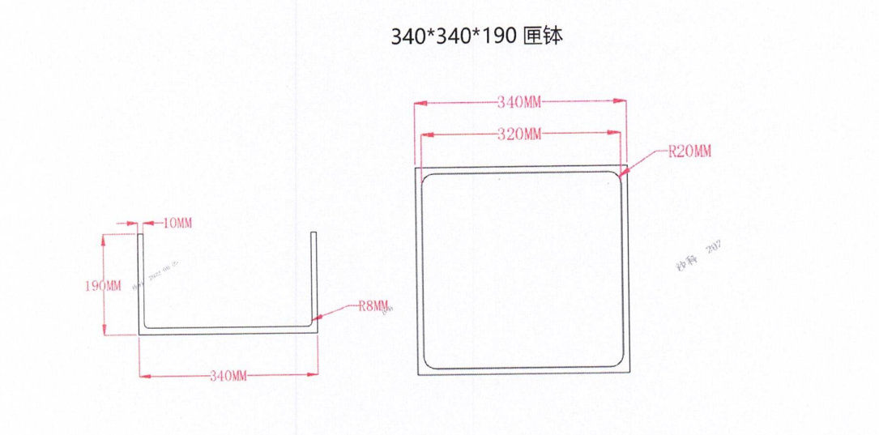

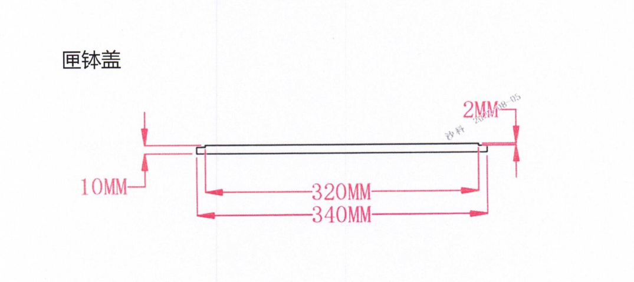

投标人全称（公章）：

法定代表人（授权代表）（签字/盖章）：

日期：

**四、投标人产品质量承诺函**

中国机械总院集团海西（福建）分院有限公司（招标人名称）：

若我单位在贵公司组织的招标编号： 项目名称： 中成功中标，将认真履行项目投标文件要求，对该项目做出如下产品质量承诺：

（1）我方提供的产品，保证符合招投标文件及合同的要求，如有不符，使用单位可以无条件退货，所造成的损失由我方承担。

（2）我方若中标，保证不会转包，不会降低质量要求。实际供货中，确需需方对产品质量作进一步调整的， 保证经由需方单位书面确认后才作调整，中标价格不作变动，价格若要变动，保证经由需方单位同意。

（3）严格按照招标文件、有关规定及合同认真履行我方的责任和义务。

（4）本承诺函将成为买卖合同不可分割的组成部分，与买卖合同具有同等的法律效力。

投标人： （盖单位公章）

法定代表人或委托代理人： （签字）

**五、售后服务承诺**

致中国机械总院集团海西（福建）分院有限公司（招标委员会办公室）：

我司现就 采购项目的售后服务作出如下承诺：

1、从验收合格之日算起，质保期1年。

2、供方向需方提供的应是全新产品，保证外观完好、无破损、未经使用过，不存在结构、设计、工艺和材料等方面的缺陷，在投入运行后能完全符合协议的规定，并保证在规定条件下运行良好。

3、保修期内：保修期内仪器发生故障，供方维修工程师应在 小时内对用户的信息做出响应， 小时之内给出解决方案。维修完毕后应及时填写维修报告，维修报告应包括故障原因、处理情况及用户意见，维修报告由双方各持一份备案 。

4、保修期外：保修期外如发生故障后，供方维修工程师在 个工作日内到达用户所在地或在 小时内给出解决方案。维修完毕后，维修工程师将及时填写维修报告，维修报告应包括故障原因、处理情况和用户意见，维修报告由双方各持一份备案。

投标人：

委托代理人：

**六、投资人的资格申明**

1、投标人概况：

A.投标人名称：

B.注册地址：

传真： 电话： 邮编：

C.成立或注册日期：

D.法人代表： (姓名、职务)

实收资本：人民币 万元

其中国家资本： 法人资本：

个人资本： 外商资本：

E.最近资产负债表（到 年 月 日为止）。

(1)固定资产合计

(2)流动资产合计：

(3)长期负债合计：

(4)流动负债合计：

F.最近损失表（到 年 月 日为止）。

(1)本年（期）利润总额累计：

(2)本年（期) 净利润累计：

2、我方在此声明，我方具备并满足下列各项条款的规定。本声明如有虚假或不实之处，我方将失去合格投标人资格且我方的投标保证金将不予退还。

(1)具有独立承担民事责任的能力：

(2)具有良好的商业信誉和健全的财务会计制度：

(3)具有履行合同所必需的设备和专业技术能力；

(4)有依法缴纳税政和社会保障资金的良好记录；

(5)近三年内，在经营活动中没有重大违法记录。

投标人：

委托代理人：

**七、法定代表人授权书**

中国机械总院集团海西（福建）分院有限公司：

公司法定代表人 授权 为投标人代表，代表本公司参加贵司组织的 采购项目（招标编号： )招标活动，全权代表本公司处理投标过程的一切事宜，包括但不限于：投标、参与开标、谈判、签约等。投标人代表在投标过程中所签署的一切文件和处理与之有关的一切事务，本公司均予以认可并对此承担责任。投标人代表无转委权。特此授权。本授权书自出具之日起生效。

投标人代表： 性别： 身份证号：

单位： 部门： 职务：

详细通讯地址： 邮政编码： 电话：

**授权方：**

投标人：

法定代表人签字：

日期：

**接受授权方：**

委托代理人签字：

日期：

**八、业绩表**

提供与此次招标原材料相关的同类业绩。

**九、制造商资质证明条件**

附制造厂家资格声明，营业执照，以及相关证书。

**十、制造商授权代理商文件**

若货物为公司自行制造则无需提供。